Gebete auf dem Weg zur Erstkommunion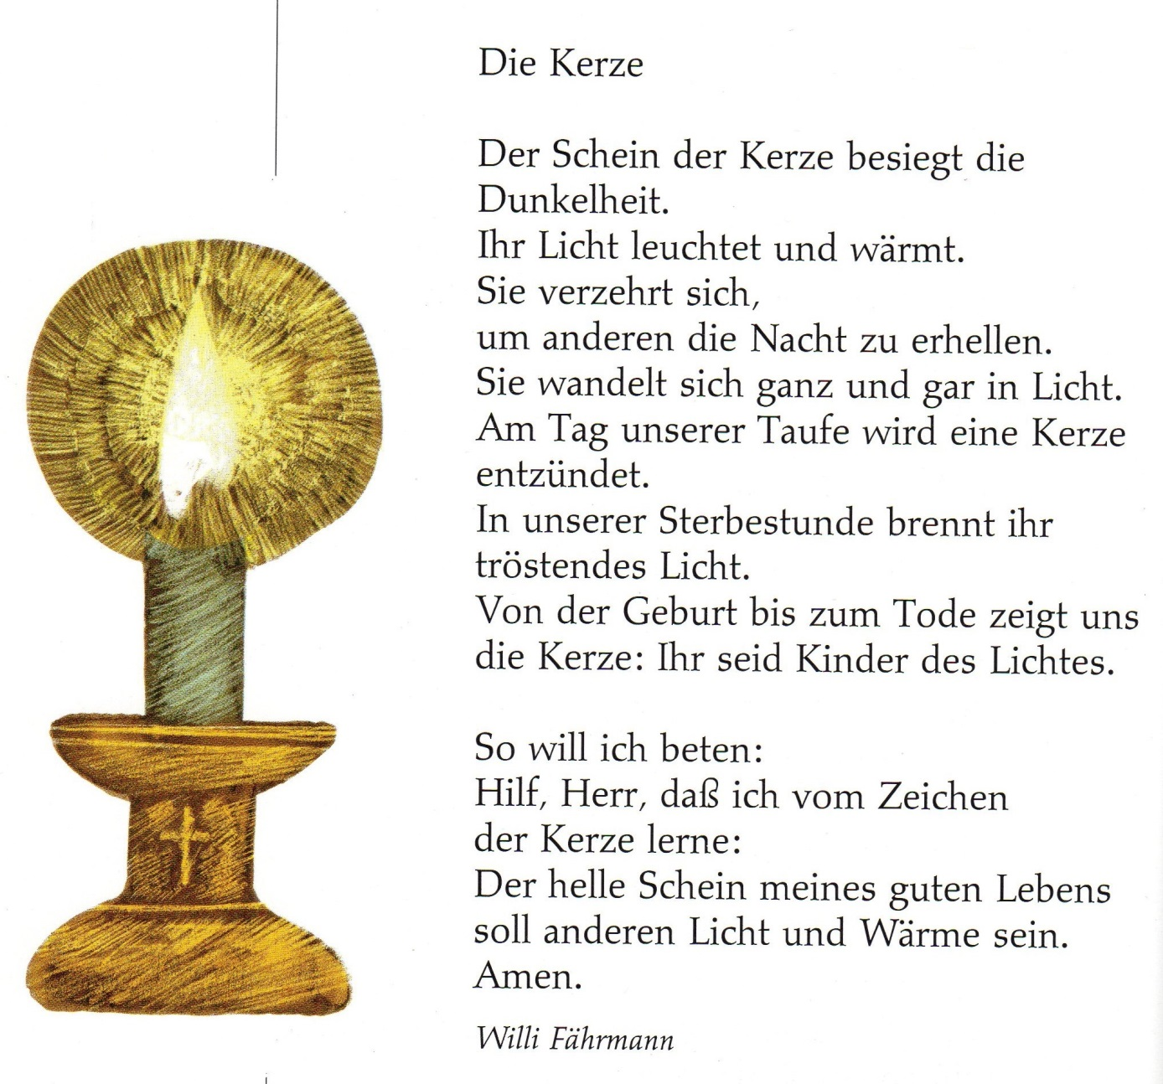

Um mich herum ist Streit
Um mich herum ist Liebe
Um mich herum ist Neid
Um mich herum ist Trauer
Um mich herum ist Ruh
Um mich herum ist Power
Um mich herum bist du.
Erwin Grosche *
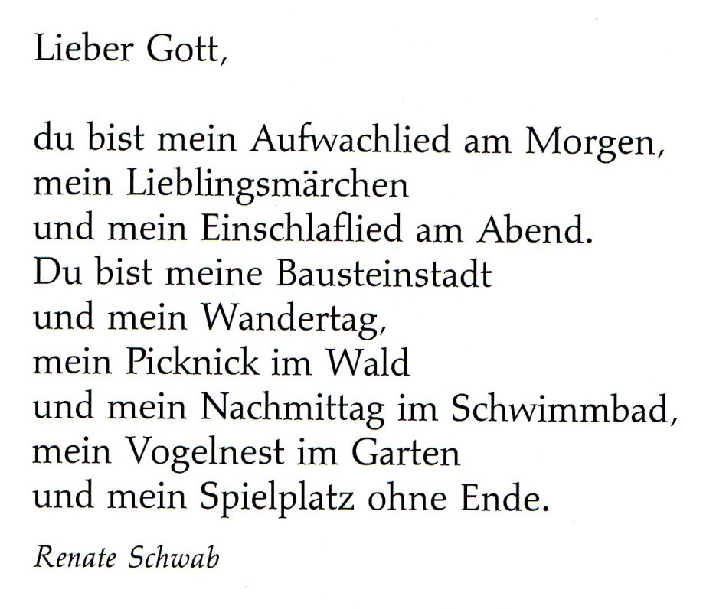

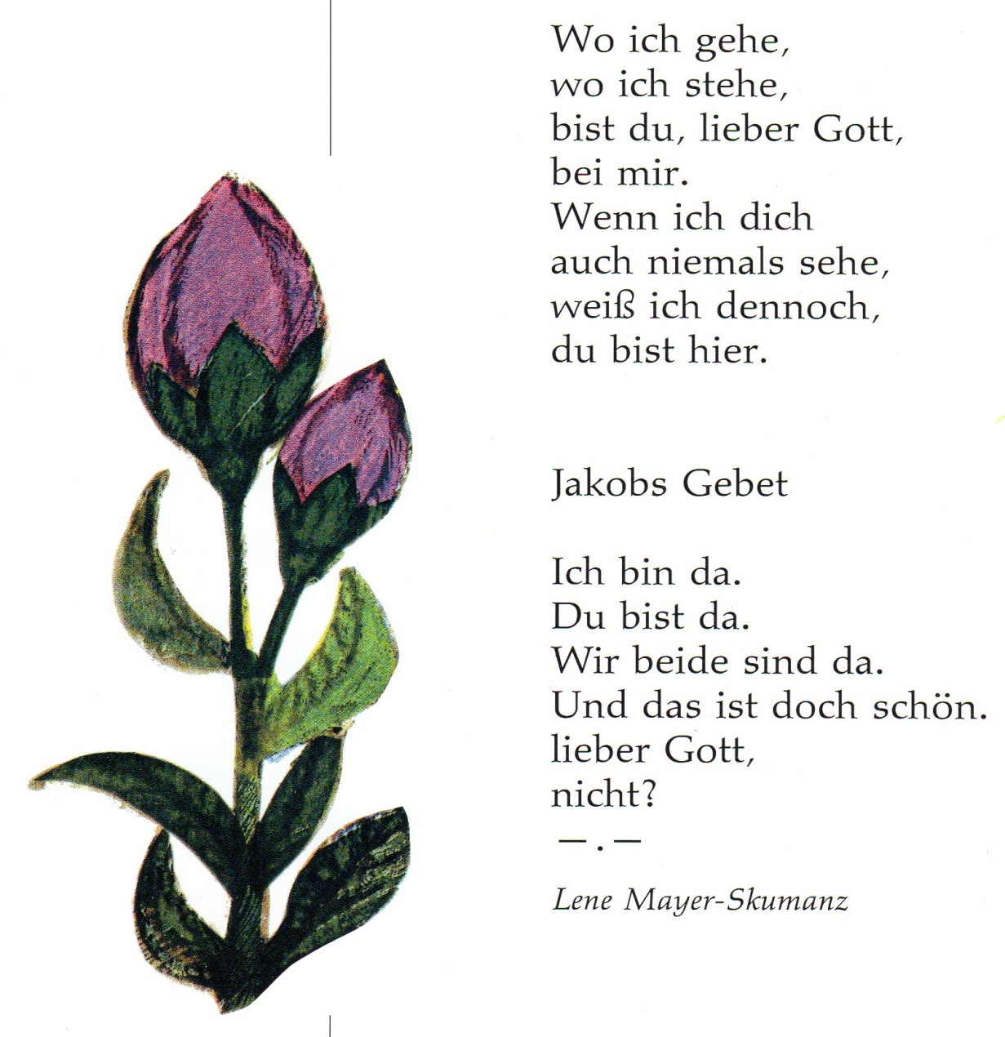
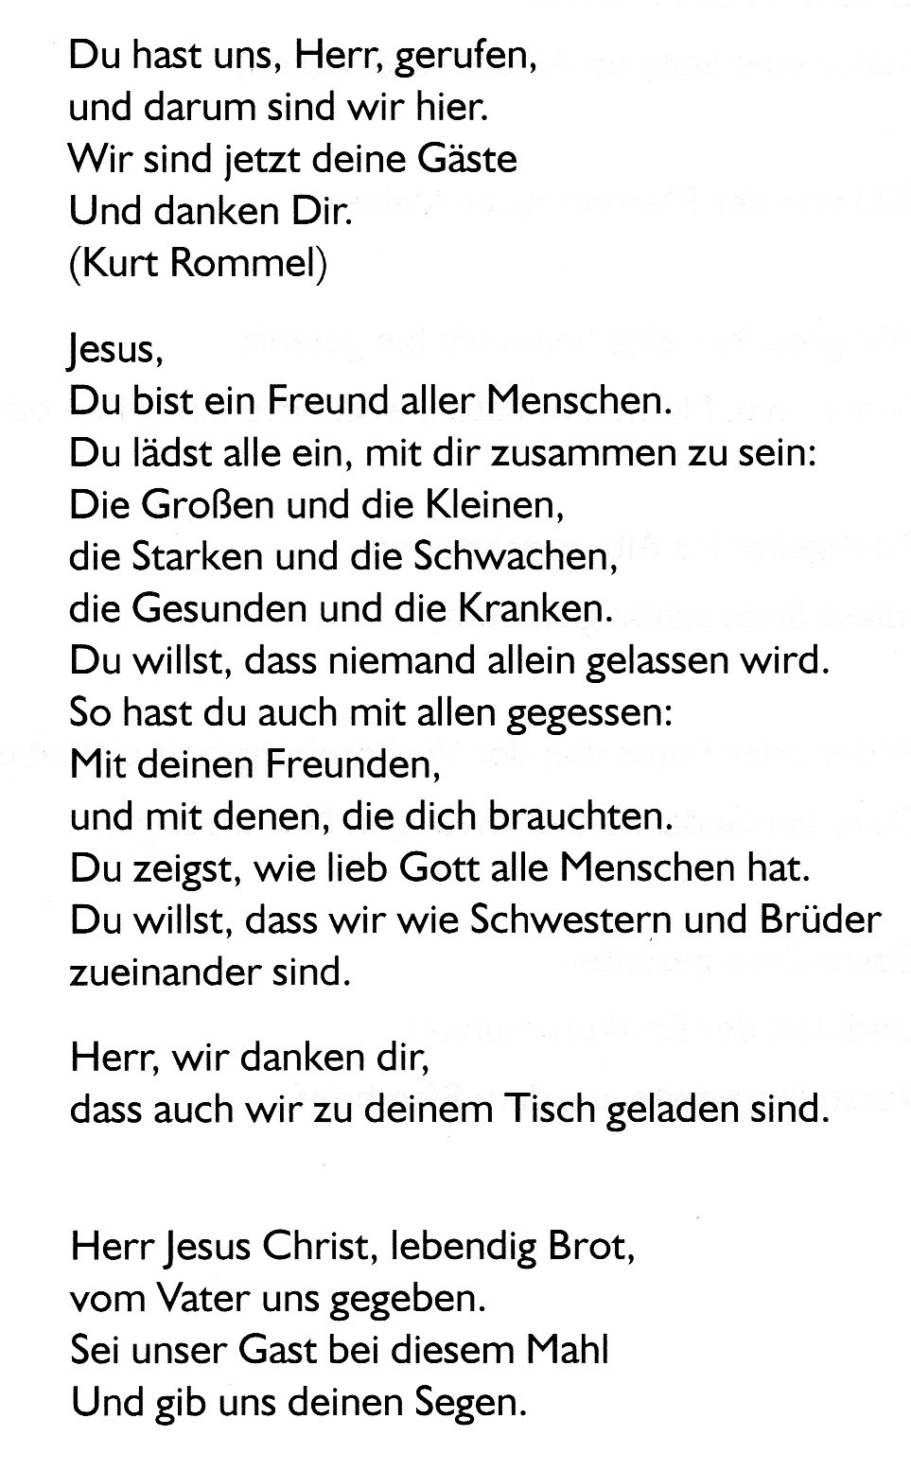

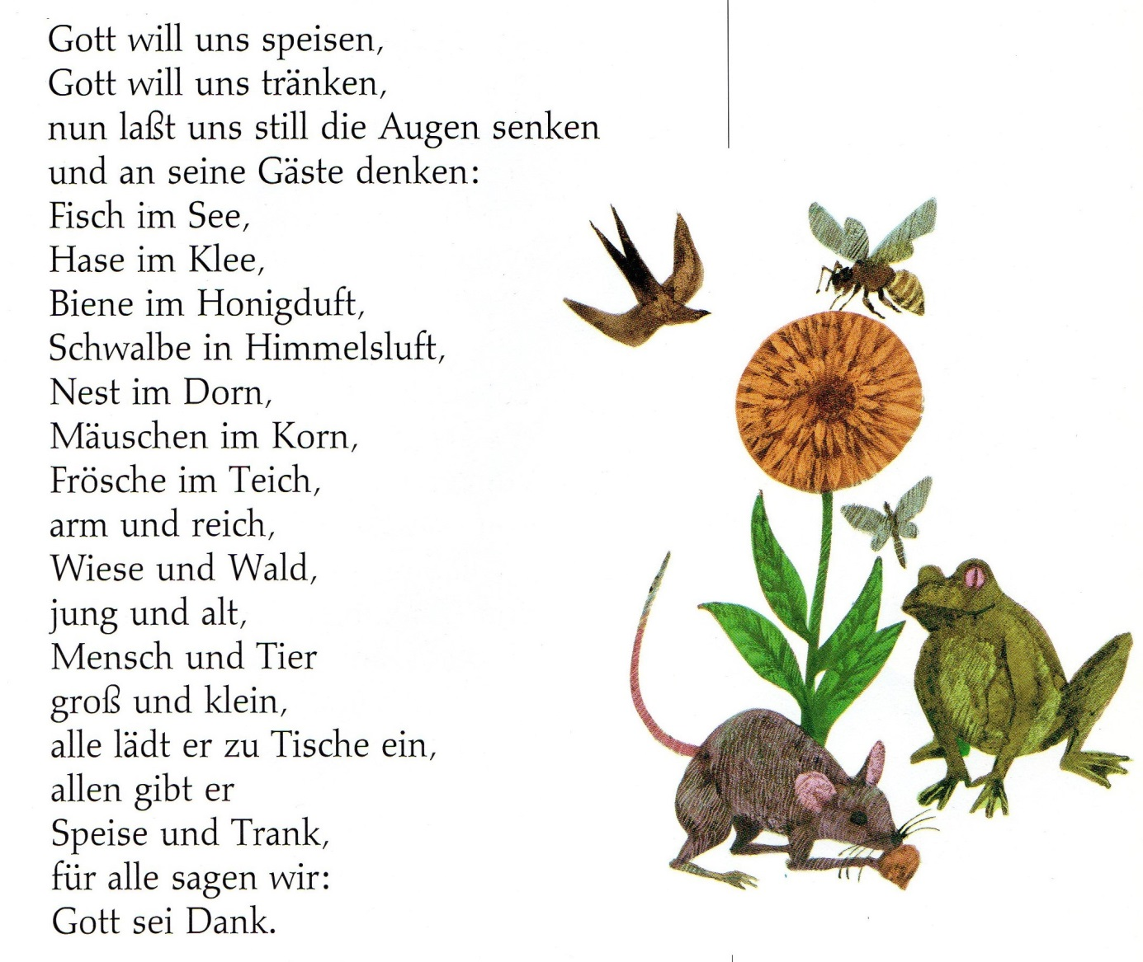
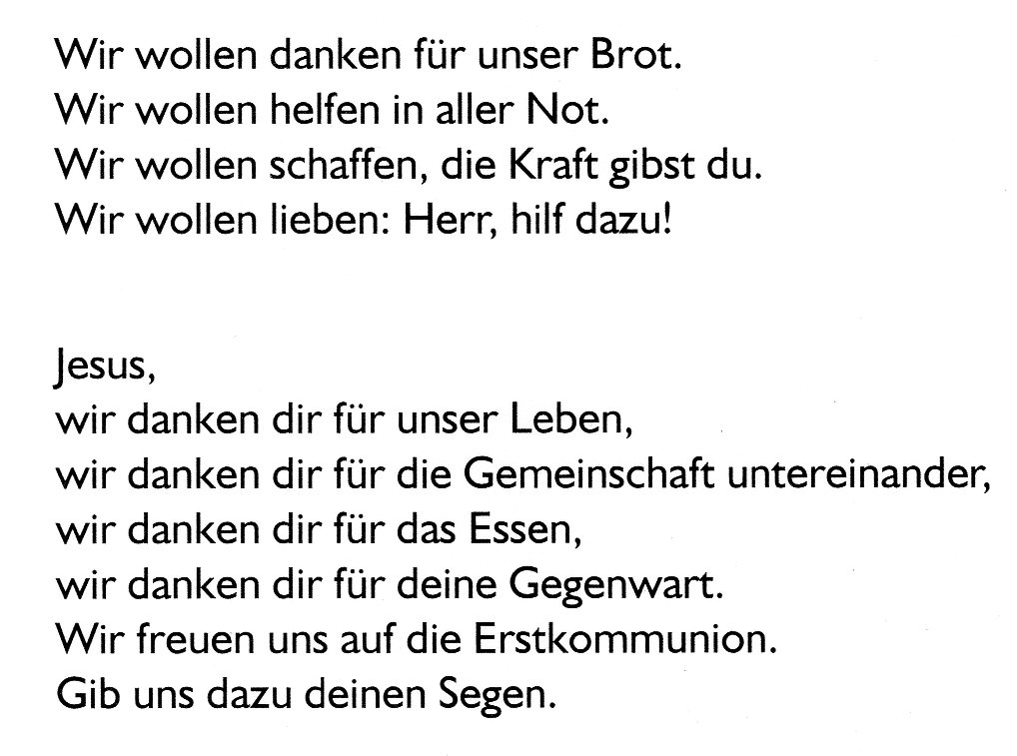
am Abend:
